O AEROPORTO INTERNACIONAL SANTA GENOVEVA E OS IMPACTOS RUIDOSOS EM SEU ENTORNO

SANTA GENOVEVA INTERNATIONAL AIRPORT AND THE SURROUNDINGS NOISE IMPACTS

Ítalo Rodrigo Souza e Silva
Humberto César Machado

RESUMO: O trabalho apresentado busca estudar o impacto do ruído aeronáutico na zona aeroportuária de Goiânia, com objetivo geral de analisar e mostrar se as zonas de ruído do aeroporto Santa Genoveva que cobrem a zona urbana são nocivas ou não para as pessoas que moram ou trabalham na região. As pessoas expostas ao nível elevado de poluição sonora podem sofrer impactos negativos na saúde física e mental, podendo desenvolver distúrbios comparado a quem não é exposto ao ruído. Por tanto, foram realizadas pesquisas pelo método bibliográfico para a elaboração do trabalho. Através da análise das imagens de satélite juntamente com o mapa de ruído do aeroporto estudado, constata-se que a zona de maior nível de decibéis encontra-se dentro do perímetro aeroportuário, sendo ela a mais danosa. E uma pequena parcela da urbanização fica exposta à níveis sonoros que podem causar efeitos negativos na saúde, não é um nível elevado, mas já se encontra acima do limite seguro que pode apresentar risco se o tempo de exposição for prolongado.

PALAVRAS-CHAVE: Ruído Aeronáutico. Poluição Sonora. Sade. Sustentabilidade. Medicina Aeronáutica.

ABSTRACT: The presented work aims to study the impact of aeronautical noise in the airport zone of Goiânia, with the general goal of analyzing and showing whether the noise zones of the Santa Genoveva airport, which cover the urban area, are harmful or not for the people who live or work in the region. People exposed to a high level of noise may suffer negative impacts on physical and mental health and may develop disorders in when compared to those who are not exposed to noise. Therefore, research was carried out using the bibliographic method for the preparation of the work. Through the analysis of satellite images together with the noise map of the studied airport, turns out that the area with the highest level of decibels is found within the airport perimeter, being the most harmful. And a small part of the urbanization is exposed to noise levels that can cause negative health effects, it is not a high level, but it is still above the safe limit that can present a risk if the exposure time is prolonged.

KEYWORDS: Aeronautical Noise. Noise Pollution. Health. Sustainability. Aeronautical Medicine.
- INTRODUÇÃO

Um dos maiores desafios da engenharia aeronáutica é desenvolver motores mais potentes, econômicos, silenciosos e sustentáveis para as aeronaves de grande, médio e pequeno porte. Levando em conta as leis ambientais que determinam o nível de ruído aceitável, alguns aviões ficam limitados de operar em determinados horários em alguns aeroportos, visando reduzir os níveis de poluição sonora que são emitidos durante os procedimentos de acionamento dos motores, taxi, pouso e decolagem para melhorar a qualidade de vida das pessoas que residem próximo às localidades de grande movimentação aeroportuária situados em grandes cidades.
Com o crescimento da demanda do transporte aéreo o fluxo de aeronaves tende a aumentar, e com o aumento da demanda de voos e aeronaves o movimento dos grandes aeroportos implica em maior duração, frequência e emissão de ruído. Levando em consideração este aumento da exposição ao ruído aeronáutico o presente trabalho busca apontar os possíveis riscos à saúde para a população que está localizada nas áreas de maior incidência de ruído aeronáutico do aeroporto Santa Genoveva.
Esta pesquisa busca analisar as curvas de ruído do aeroporto internacional Santa Genoveva localizadas na zona urbana de Goiânia, identificar as áreas críticas com maiores níveis de decibéis gerados pelas aeronaves que possam oferecer riscos à saúde e bem-estar das pessoas que moram e trabalham na região próxima do aeroporto, e também os métodos de diminuição do nível de ruído nas casas da região estudada do aeroporto apresentada no trabalho.
Espera-se com a pesquisa compreender se o ruído aeronáutico é um fator agravante para a população que reside e trabalha na região aeroportuária, se há medidas de mitigação do ruído aeronáutico por parte da gestão do município em conjunto com a administradora do Aeroporto Internacional Santa Genoveva, verificar se essas áreas são adequadas para morar e se apresentam riscos à saúde de quem mora nas regiões mais afetadas pelo som das aeronaves em operação e também pelos equipamentos de apoio em solo dentro do aeroporto.
A pesquisa justifica-se em apontar os riscos à saúde de residir próximo ao aeroporto e alertar sobre os transtornos que possivelmente podem ser provocados a curto e longo prazo ocasionados à exposição a um maior nível de ruído para quem reside ou trabalha na zona aeroportuária de Goiânia provocados pelo movimento das aeronaves que estão em atividade, e as formas de mitigação do possível incomodo que pode ser ocasionado pelas aeronaves nas localidades mais próximas ao aeroporto.
Para o desenvolvimento e embasamento teórico do trabalho será empregado a metodologia bibliográfica, onde busca artigos e bibliografias de autores na esfera da medicina e do meio aeronáutico, neste sentido foram pesquisados e estudados artigos científicos, mapas do aeroporto Santa Genoveva, mapas de Goiânia e leis municipais para a elaboração e desenvolvimento do trabalho apresentado.
Portanto, baseando-se nos estudos realizados espera-se chegar a uma conclusão se a população próxima ao aeroporto Santa Genoveva exposta ao ruído aeronáutico está sujeita, ou não, a sofrer algum tipo de dano à saúde física e mental, por estarem propensos a maior exposição e sofrerem mais com o barulho gerado pelas operações de pouso e decolagem das grandes aeronaves.

- SOM E RUÍDO

Um dos principais meios pelo qual o ser humano interage com o meio em que vive é a audição, exercendo um papel fundamental no desenvolvimento da comunicação, linguagem e percepção das coisas ao seu redor (FALCÃO et al, 2014). Sendo assim, a audição tem uma função importante para a comunicação humana. Quando ocorre a perda auditiva, a capacidade de comunicação e expressão do homem fica comprometida e prejudica a capacidade de interação com as pessoas e o ambiente em que vive. A audição é fundamental para o desenvolvimento de diversas atividades, mas para a atividade aérea torna-se essencial, onde erros de percepção e entendimento podem ser fatores agravantes na causa de acidentes e incidentes (FALCÃO et al, 2014).
Segundo Bistafa (2018) o som é uma sensação de percepção produzida no sistema auditivo, por meio da vibração de partículas atmosféricas que são propagadas através de um meio seja ele líquido, sólido ou gasoso. E variam de intensidade conforme a distância da fonte emissora, quanto mais próximo maior será a intensidade do som podendo ter uma ou mais fontes de emissão. Para ser capaz de estimular a sensação de percepção do som, as ondas sonoras devem estar na faixa entre vinte (20) a vinte mil (20.000) hertz.
As ondas sonoras possuem suas características sendo elas a intensidade, timbre e altura. A intensidade é caracterizada pela quantidade de energia no espaço de tempo do efeito sonoro. Portando, quanto mais energia mais forte será o som, que é quantificado em decibéis (dB). O timbre é o que difere dois sons de mesma intensidade de diferentes fontes emissoras serem distinguidos pelo receptor. E a altura caracteriza o som grave ou agudo, onde o som grave representa uma baixa altura e menor frequência. Já o som agudo indica um som de maior altura e maior frequência (GONÇALVES, 2010).
A Organização Mundial da Saúde (WHO, 1999) define que o ruído como um agente físico estressor e contaminante. Ele é caracterizado por um som indesejável e/ou incômodo, podendo causar problemas no processo de comunicação e distúrbios no organismo humano a curtos e longos prazos de exposição. De modo geral, o ruído é todo sinal acústico aperiódico, originado por várias vibrações de onda sonoras sem um padrão de frequências, e o ruído pode ser considerado todo tipo de som que causa desconforto ou intolerância sonora (BISTAFA, 2018).
O ruído ou o som em níveis demasiadamente altos, e com durações recorrentes maiores que 8 horas pode ser considerado como um fator agravante à saúde. Quanto maior a intensidade menor deve ser o tempo de exposição. O som pode ser originado de diversas fontes, tais como o trânsito, obras, aeroportos, shows etc. Estudos apresentados na Conferência da Terra (ECO 92) considerou que o ruído é o terceiro fator de maior causa na poluição ambiental, ficando atrás da poluição da água e do ar, problema que atinge muitas pessoas em vários lugares do mundo (FALCÃO et al, 2014).
A poluição sonora ou ruído ambiente está entre as mais frequentes queixas relacionadas a questões ambientais em áreas com residências próximas a rodovias, aeroportos e ferrovias. Comparando o ruído com outros poluentes, pouco se sabe sobre seus efeitos em seres humanos. Segundo a Diretiva 2002/49/CE, da Comunidade Europeia (CE), ruído ambiente pode ser definido como um som externo indesejado ou prejudicial, proveniente das atividades humanas, incluindo o ruído emitido pelos meios de transporte, tráfego ferroviário, aeronáutico, rodoviário e atividades industriais (WHO, 2011).
Na grande maioria das vezes, os ruídos provocam efeitos negativos para quem é exposto, e em níveis elevados, o som pode causar danos fisiológicos, psicológicos e mecânicos. Por exemplo: incômodos, estresse, perturbação do sono, tensão, diminuição do desempenho, interferência na comunicação oral, irritação, perda de audição momentânea ou permanente e aumento da pressão arterial. E os principais efeitos negativos à saúde associados à poluição sonora associadas ao ruído são a diminuição da capacidade cognitiva, distúrbios no sono, complicações cardiovasculares, zumbido no ouvido e o incômodo (WHO, 2011).
De acordo com a Organização Mundial da Saúde (OMS) os efeitos adversos são definidos como a mudança fisiológica e morfológica de um organismo que resulta no comprometimento da capacidade funcional do organismo aumentando a suscetibilidade aos efeitos nocivos de influências externas (WHO, 1994). Portanto, o corpo humano sofre mudanças de forma negativa quando exposto por um longo período de sons e ruídos demasiadamente elevados.
Para melhor entendimento, segue abaixo a figura 1, a qual apresenta um gráfico de comparação das escalas de ruído em diversos ambientes e situações do cotidiano, gerados a partir de várias fontes de ruído, em que as pessoas podem estar sujeitas a vivenciar frequentemente, algumas mais e outras menos. Situações expressadas desde o nível de intensidade mais baixo até o mais alto.

Figura 1 – Comparativo local x decibéis
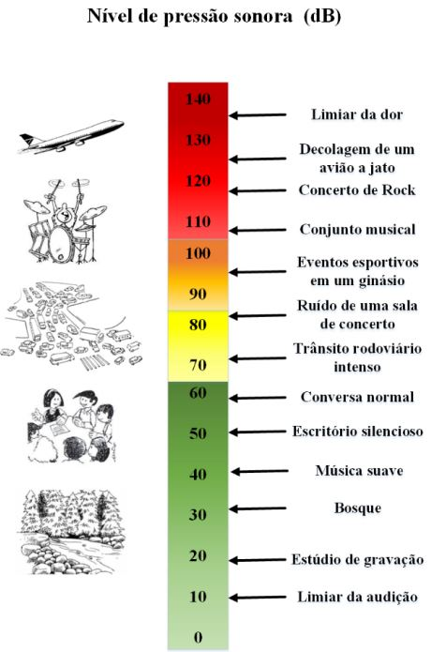
Fonte: Carvalho (2015).

- PLANOS DE ZONEAMENTO DE RUÍDO DE AERÓDROMOS: RBAC n°161/2013

O Regulamento Brasileiro de Aviação Civil (RBAC) n° 161 de 2013, utilizado pela Agência Nacional de Aviação Civil (ANAC) estabelece as normas e critérios técnicos para a elaboração do Plano de Zoneamento de Ruído para um aeródromo civil ou compartilhado. O PZR é dividido em dois tipos, o Plano Básico de Zoneamento de Ruído e o Plano Específico de Zoneamento de Ruído. Que é composto por 5 (cinco) curvas de ruído. As curvas de ruído são representadas por cores, onde as cores mais quentes representam níveis de intensidade sonoras maiores. E após a efetivação do registro do plano de zoneamento na ANAC, o operador do aeródromo deve divulgá-lo ao município no prazo de trinta (30) dias (ANAC, 2017).

3.1 Plano básico de zoneamento de ruído - PBZR

O plano básico de zoneamento de ruído é elaborado para todos os aeródromos civis ou compartilhados com movimentação anual menor que 7 mil movimentos. É composto por duas curvas de ruído que representam as áreas de maior incidência de ruído, são de mesma intensidade que variam entre 75 a 65 decibéis, com formas geométricas em torno do aeródromo e indicam as regiões com mais intensidade de ruído, sendo os maiores níveis próximo à pista, são dimensionadas e classificadas com base na movimentação anual de aeronaves que operam no aeroporto. (ANAC, 2017).

Figura 2 – Curvas de Ruído 75 e 65 dBa
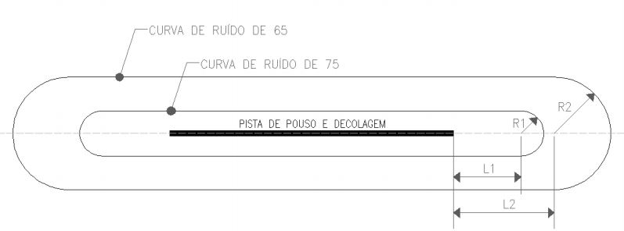
Fonte: ANAC RBAC 161 (2013).

A figura 2, acima, representa o esboço de como deve ser elaborada as curvas de ruído com base na pista obedecendo as medidas descritas na tabela 1 abaixo: L1 representa a distância horizontal medida sobre o prolongamento do eixo da pista, entre a cabeceira e o centro do semicírculo de raio R1. L2 é a distância horizontal medida sobre o prolongamento do eixo da pista, entre a cabeceira e o centro do semicírculo de raio R2; R1 corresponde ao raio do semicírculo da curva de ruído 75 dBa com centro sobre o prolongamento do eixo da pista; R2 é raio do semicírculo da curva de ruído 65 dBa com centro sobre o prolongamento do eixo da pista (ANAC, 2017).

Tabela 1 - Dimensões (em metros) das curvas de ruídos de 75 e 65 dB referentes a figura 2:

Movimento Anual | Classe | L1 | R1 | L2 | R2
Até 400 | 1 | 70 | 30 | 90 | 60
De 401 a 2.000 | 2 | 240 | 60 | 440 | 160
De 2.001 a 4.000 | 3 | 400 | 100 | 600 | 300
De 4.001 a 7.000 | 4 | 550 | 160 | 700 | 500
Fonte: ANAC (2013).

  - Plano Específico de Zoneamento de Ruído – PZR

O Plano Específico de Zoneamento de Ruído (PEZR), representado pela figura 3, é composto por cinco curvas de ruído médio, delimitadas pelos níveis de intensidade das curvas, sendo elas com valores de 65, 70, 75, 80 e 85 decibéis. As curvas de ruído são linhas plotadas em um mapa do aeródromo, onde cada curva representa valores iguais de interpolação dos pontos de mesma intensidade para cada nível de ruído encontrado na confecção do PEZR (ANAC, 2013).
As linhas de ruído são calculadas levando em conta os períodos diurno e noturno, ficando entendido como período diurno entre as 07h e às 22h, o período noturno sendo às 22h e 07h no horário local. Os cálculos para encontrar as linhas de ruído são definidos por meio de um programa computacional indicador de ruído denominado Day-Night Average Sound Level (DNL), ou seja, o nível médio de ruído durante o dia e a noite para cada aeródromo em que tenha um Plano Específico de Zoneamento de Ruído (PEZR) que utiliza uma metodologia matemática para o cálculo das curvas na unidade DNL que é representada em decibéis (ANAC, 2013).
Os aeródromos com média anual de movimentação de aeronaves dos últimos 3 (três) anos superior a 7.000 mil (sete mil) devem obrigatoriamente ter um plano específico de zoneamento de ruído, e para os demais aeródromos fica facultativo escolher o tipo de zoneamento a ser implantado. E a ANAC poderá solicitar a elaboração de um PEZR a qualquer aeródromo civil (ANAC, 2013).
Cada aeródromo deve levar em conta suas características estruturais e operacionais para calcular as linhas de ruído, por exemplo: número e dimensão da pista, coordenadas geográficas das pistas, coordenadas do local de teste de motores, elevação do aeródromo, temperatura média anual, previsão do número de movimentos por cabeceira, o tipo e modelo dos motores das aeronaves.

- CURVAS DE RUÍDO DO AERPOROTO SANTA GENOVEVA

O aeroporto Santa Genoveva é um dos principais aeroportos do centro-oeste, e conta com o movimento anual de aproximadamente 59.100 aeronaves anuais e média de três milhões de passageiros, portanto tem a necessidade de um Plano de Zoneamento de Ruído, diferente do Plano Básico de Zoneamento de Ruído o PZR é mais completo, contando com cinco curvas de ruído para representar os níveis de ruído no entorno aeroportuário (INFRAERO, 2016).
O mais recente plano de zoneamento de ruído do aeroporto Santa Genoveva foi registrado na ANAC em abril de 2017, onde define os parâmetros para utilização das áreas urbanas dentro das curvas de ruído, delimitando quanto a usabilidade, tempo de permanência máxima no local, o uso de vedação acústica para reduzir o nível de ruído nas instalações, bem como, quais estabelecimentos comerciais podem ser construídos e conservaram seu funcionamento dentro do instituído (INFRAERO, 2017).
Para melhor compreensão, as curvas de ruído são divididas e definidas como Áreas Especiais Aeroportuárias (AEA), que representam os locais de maiores níveis de ruído originados pelas aeronaves em funcionamento, podendo ser divididas em cinco (5) níveis que variam de 65 a 85 dBa (decibéis) onde os maiores níveis estão situados somente dentro do sítio aeroportuário e mais próximo à pista (INFRAERO, 2017)
A legenda das Áreas Especiais Aeroportuárias na figura 3, abaixo, mostra que as zonas 3, 4 e 5 não são recomendáveis para residir ou trabalhar dentro do seu limite pois não haveria qualidade de vida. Na zona amarela e azul, tendo em vista um médio e baixo nível de ruído aeronáutico, o tempo de exposição é curto e momentâneo, existindo um baixo potencial de dano sem que haja consequências estáveis ou provisórias na saúde física e psicológica. Na maioria das vezes o ruído pode causar apenas incomodo, distração e estresse dependendo a sensibilidade ao do indivíduo.

Figura 3 – Curvas de ruído aeroporto Santa Genoveva
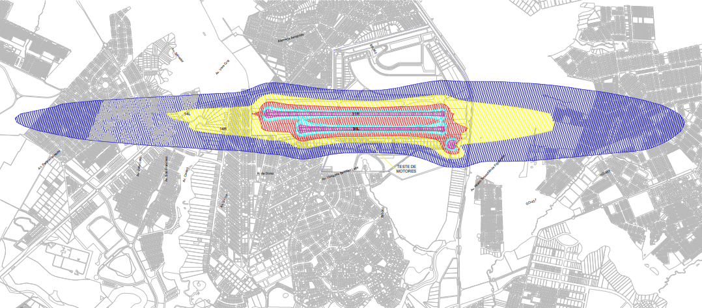
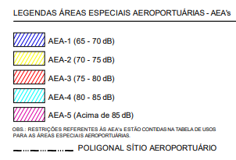
Fonte: INFRAERO (2017)

4.1. O ruído no entorno do aeroporto Santa Genoveva

O ruído aeronáutico é um dos impactos mais proeminentes, pois sua extensão abrange uma área territorial considerável no entorno e nos eixos das cabeceiras da pista de pouso e decolagem do aeroporto Santa Genoveva onde diferentes áreas sofrem com diferentes níveis de intensidade sonoras. Com base na figura 3 acima é possível afirmar que a Área Especial 1 (azul) atinge com um nível moderado e menos agressivo, porém bem extensivo se comparado com a Área Especial 2 (amarela).
Com base no plano específico de zoneamento de ruído emitido pela INFRAERO no ano de 2017 é possível constatar que das cinco curvas de ruído do aeroporto Santa Genoveva, apenas duas abrangem a parte urbanizada, sendo as curvas de níveis de 65-70 dBa e 70-75 dBa, representadas pelas cores azul e amarelo respectivamente. As outras três curvas representadas pelas cores vermelho, ciano e roxo, de intensidades 75-80 dB, 80-85 e acima de 85 dB encontram-se apenas dentro do aeroporto e mais próximas à pista.
A curva de cor azul, tem intensidade entre 65 e 70 decibéis é a zona de ruído de maior extensão em área que sobrepõe a maioria dos setores mais afetados pelo som das aeronaves. As pessoas que estão expostas a este nível de ruído estão sujeitas a sofrerem com insônia, que pode acarretar o estresse, já que em algum momento podem sofrer interrupções no sono dependendo a sensibilidade de cada pessoa (CARVALHO, 2015). O barulho de alguma aeronave sobrevoando a região no período noturno ou diurno pode levar à distração e perda do foco em alguma atividade realizada, como por exemplo ler, estudar, atender uma ligação e videoconferência que também pode levar o sujeito a sofrer com o estresse. A área azul se estende por uma distância de 2 km para cada lado no eixo das cabeceiras 14 e 32 (CARVALHO, 2015)
Seguido pela curva amarela que se sobrepõe a uma pequena parcela da área azul, e em uma pequena parte da urbanização à esquerda da cabeceira 14, e para a cabeceira 32 a curva de cor amarela se localiza sobre a BR-153 e uma região rural pouco habitada onde está localizado a Empresa Brasileira de Pesquisa Agropecuária (Embrapa). Esta área especial de intensidade entre 70 e 75 decibéis fica mais próxima da pista, portanto a intensidade do som é maior se comparado à área azul.
O seguintes bairros são os mais afetados diretamente pelo ruído aeronáutico: Setor Santa Genoveva, Setor Goiânia II, Vila Jardim São Judas, Vila dos Subtenentes, Jardim Guanabara, Residencial Anglo, Residencial Havaí e Santo Hilário possuem diversos estabelecimentos comerciais tais como lojas de peças automotivas, ferragistas, oficinas de automóveis, postos de combustíveis, pequenas indústrias do ramo alimentício, e na grande maioria de residências. Cenário em que pode ocorrer desvalorização dos imóveis e terrenos devido a incidência do ruído aeronáutico.
Ainda com base na figura 3, nota-se que há área residencial localizada na parte amarela de 70 a 75 decibéis, referente à cabeceira 14 que é bem próxima à Avenida São Francisco, lado esquerdo da pista com base no mapa, também se localizam estabelecimentos comerciais e casas, ocasião em que não seria o mais adequado para haver imóveis no local devido ao intenso nível de ruído, porém existem recomendações para a utilização dessa área especial onde dependendo o local da construção deve ser incorporado um isolamento acústico de 25 ou 30 dBa recomendado seguindo as orientações do PEZR do aeroporto Santa Genoveva, dependendo em qual curva de ruído está localizado a residência ou estabelecimento (INFRAERO, 2017).
Tendo em vista as consequências que o ruído implica, o Projeto de Lei Complementar n° 171 aprovado pela Câmara Municipal de Goiânia, em julho de 2019, dispõe na Seção II sobre Zonas Especiais o uso e a ocupação do solo nestas áreas. O Art. 209 diz que as zonas especiais se encontram sobre o território rural e urbano, são subdivididos em quatro zonas, sendo elas: a zona aeroportuária, zona militar, zona de segurança e proteção, e a zona de proteção do bem cultural. E informa que os imóveis rurais e urbanos localizados nas zonas especiais descritas no Art. 209 devem atender às exigências e limitações específicas da zona em que se encontram, com a finalidade de garantir a segurança para quem habita na região próxima ao aeroporto. (LEI MUNICIPAL, 2019).
Através das imagens de satélite do Google Earth e o mapa das curvas de ruído é possível visualizar os bairros mais afetados pelo ruído aeronáutico oriundo das atividades do aeroporto Santa Genoveva e ter uma visão de como é ocupado os terrenos perpendiculares às cabeceiras das pistas 14 e 32.

Figura 4 – Bairros circunvizinhos ao aeroporto Santa Genoveva.
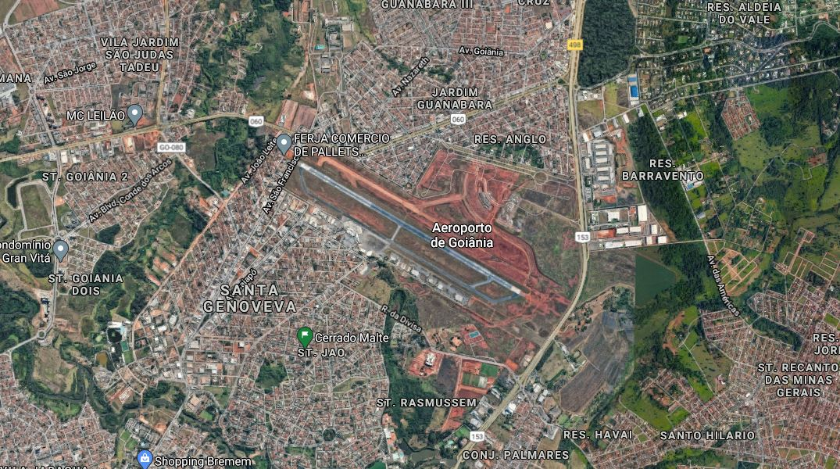
Fonte: GOOGLE EARTH (2020).

A Associação Brasileira de Normas Técnicas (ABNT) e a OMS recomendam para ambientes externos de área residencial urbana no período diurno níveis de ruído ambiente de no máximo 50 dBa e no período noturno de 45 dBa. E para as áreas mistas com predominância de estabelecimentos comerciais e administrativos, no caso de comércios próximos á cabeceira 14, é de 60 dBa para o período diurno e 55 dBa no período noturno (ABNT, 2000).

CONCLUSÃO

Através da pesquisa e análise dos mapas de ruído é possível mostras que os maiores níveis de ruído aeronáutico acima de 75 decibéis estão dentro do sítio aeroportuário sendo eles os mais danosos, e apenas uma pequena parcela da população pertencente ao setor Santa Genoveva, próximo a cabeira 14, está exposta a níveis de ruído entre 70 a 75 decibéis, níveis que podem causar danos à saúde a longo prazo, estresse, interrupções que levam a complicações nas atividades do cotidiano como falar ao telefone e estudar.
Referente à cabeceira 32 que é perpendicular à BR-153, de região menos urbanizada próximo ao sítio aeroportuário, apenas uma pequena área habitada dos bairros Havaí e Santo Hilário está localizada na zona especial azul, cor referente a curva de menor intensidade de ruído aeronáutico de 65 a 70 decibéis, sendo a maioria zona rural. Este nível de intensidade não tem potencial de causar danos à saúde, mas as pessoas ainda estão sujeitas a distrações e estresse.
Parte da população exposta ao ruído aeronáutico de menor intensidade, abaixo de 65 decibéis, encontram-se em uma zona que não apresenta riscos à saúde, mas que podem causar desconforto e incomodo em algumas pessoas dependendo a limiar de resistência de cada uma, que tem relação com a faixa etária e sexo, idosos e mulheres pode ser mais susceptíveis a sons mais altos e intensos.
Conforme a recomendação da OMS (Organização Mundial da Saúde), o grau de ruído aceitável para a audição sem que ocorram complicações é de 50 decibéis, a partir deste nível e de prolongada duração de exposição há maiores chances de ocorrer sintomas como o estresse, incomodo, aumento da pressão arterial, baixa qualidade do sono e zumbido no ouvido. Nos casos mais graves, podem ocorrer lesões momentâneas ou permanentes no sistema auditivo.
Os danos permanentes estão diretamente ligados a duração e intensidade do som, e a duração do som das aeronaves em atividade de decolagem e pouso são curtas nas zonas de ruído do Santa Genoveva, logo os danos permanentes que podem ser provocados pelo ruído são mais difíceis de ocorrer, pois o barulho não tem a intensidade ou a duração necessária para acontecer lesões permanentes na população vizinha do aeroporto. A intensidade para provocar lesões deve ser igual ou maior que 80 dBa com duração maior que 8 horas.
Todo o trabalho foi desenvolvido com base em pesquisas e estudos bibliográficos, e para obter resultados mais concretos e expressivos é necessária uma pesquisa de campo na região do aeroporto Santa Genoveva, o que não foi possível devido à atual situação de pandemia.
Se seguido as recomendações para a ocupação do solo nas áreas especiais, delimitadas pela prefeitura de Goiânia, os imóveis urbanos e rurais dentro das curvas de ruído amarela e azul estão aptos a serem ocupados desde que atendam as normas existentes no Plano Diretor de Goiânia, que determina a ocupação e uso do solo nas zonas especiais. Mesmo se aptos a serem ocupados não é recomendado a ocupação das zonas especiais da região aeroportuária por questões de qualidade de vida e segurança.

REFERÊNCIAS

ASSOCIAÇÃO BRASILEIRA DE NORMAS TÉCNICAS, Acústica - Avaliação do ruído em áreas habitadas, visando o conforto da comunidade. Disponível em http://www.sema.df.gov.br/wp-conteudo/uploads/2017/09/NBR-10151-de-2000.pdf. Acesso em: 28 de novembro de 2020

AGÊNCIA NACIONAL DE AVIAÇÃO CIVIL, Regulamento Brasileiro de Aviação Civil n°161. Disponível em: <https://www.anac.gov.br/assuntos/legislacao/legislacao-1/rbha-e-rbac/rbac/rbac-161/@@display-file/arquivo_norma/RBAC161EMD01.pdf> Acesso em: 26 novembro de 2020.

AGÊNIA NACIONAL DE AVIAÇÃO CIVIL, Plano Específico de Zoneamento de Ruído – Aeroporto de Goiânia. Disponível em: <https://www.anac.gov.br/assuntos/setor-regulado/aerodromos/planejamento-aeroportuario/plantas/sbgo-pezr-divulgacao.pdf> Acesso em: 26 de outubro de 2020.

BISTAFA, S. R. Acústica Aplicada ao Controle do Ruído - 3 ed. Luche, 2018.

CARVALHO Edson Benicio. Quantificação do Incômodo Gerado pelo Ruído Aeronáutico Por Meios de Modelo Dose-Resposta. 2015. Tese (Transportes em engenharia civil e ambiental) Faculdade de Tecnologia, Departamento de Engenharia Civil e Ambiental, Universidade de Brasília. Disponível em: <https://repositorio.unb.br/bitstream/10482/18634/1/2015_EdsonBen%c3%adciodeCarvalhoJunior.pdf>. Acesso: em 26 de outubro de 2020.

INFRAERO, Características Estruturais do Aeroporto Santa Genoveva. Disponível em: < http://www4.infraero.gov.br/aeroportos/aeroporto-de-goiania-santa-genoveva/sobre-o-aeroporto/caracteristicas/ >. Acessado em: 06 de novembro de 2020.

INFRAERO, Planos Específicos de Zoneamento de Ruído. 2017. Disponível em: <https://transparencia.infraero.gov.br/planos-especificos-de-zoneamento-de-ruido/> Acesso em: 26 maio 2020.

FALCÃO, et al. Perfil Audiométrico Segundo Exposição de pilotis Civis ao Ruído. 2014. Disponível em: <https://www.scielo.br/pdf/rsp/v48n5/pt_0034-8910-rsp-48-5-0790.pdf> Acesso em: 26 de outubro de 2020.

GONÇALVES, Eduardo Henrique Pinheiro. Os prejuízos Auditivos Envolvendo os Profissionais da Aviação Comercial. 2010. Pontifícia Universidade Católica de Goiás.

HEAR-IT. Novas Recomendações da OMS Sobre Exposição de Ruído na Europa. 2019. Disponível em: < https://www.hear-it.org/pt/novas-recomendacoes-da-oms-sobre-exposicao-de-ruido-na-europa> Acesso em: 10 de novembro de 2020.

MINISTÉRIO DA SAÚDE. Perda Auditiva Induzida por Ruído (PAIR). 2006. Disponível em: <http://bvsms.saude.gov.br/bvs/publicacoes/protocolo_perda_auditiva.pdf> Acesso em: 20 de outubro de 2020.

PREFEITURA DE GOIÂNIA, Projeto de Lei Complementar – Plano Diretor do Município de Goiânia. Julho de 2019. Disponível em:
<https://drive.google.com/file/d/1joKTKuofqzPGUj6qh_iggFO86WOuL425/view> Acesso em: 26 de outubro de 2020.

WORLD HEALTH ORGANIZATION, WHO. Guidelines for Community Noise. 1999. Disponível em: <https://apps.who.int/iris/handle/10665/66217> Acesso em: 26 de outubro de 2020.

WORLD HEALTH ORGANIZATION, WHO. Burden of Disease from environmental noise, 2011. Disponível em: <https://www.who.int/quantifying_ehimpacts/publications/e94888.pdf?ua=1> Acesso em: 26 de outubro de 2020.

Acadêmico do Curso de Ciências Aeronáuticas da Pontifícia Universidade Católica de Goiás. Endereço eletrônico: italorodrigo70@gmail.com.
Pós Doutor em Psicologia pela Pontifícia Universidade Católica de Goiás - PUC GO (2016); Doutor em Psicologia pela Pontifícia Universidade Católica de Goiás - PUC GO (2013); Mestre em Psicologia pela Pontifícia Universidade Católica de Goiás - PUC GO (2006), Especialista em História pela Universidade Federal de Goiás - UFG (2002), Graduado em Filosofia pela Universidade Federal de Goiás (1996), Graduado em Pedagogia pela ISCECAP (2018), Elemento Credenciado Fatores Humanos e Prevenção de Acidentes Aéreos pelo CENIPA (Centro de Investigação e Prevenção de Acidentes Aeronáuticos), Professor Coreógrafo e Dançarino de Salão; Membro do Comitê de Ética e Pesquisa e Professor da Faculdade Alfredo Nasser - UNIFAN e professor da Pontifícia Universidade Católica de Goiás (PUC – GO). E-mail: humberto.cesar@hotmail.com.

